

TRƯỜNG ĐẠI HỌC XÂY DỰNG HÀ NỘI
KHOA CÔNG NGHỆ THÔNG TIN



ĐỒ ÁN MÔN HỌC
ĐỒ ÁN THIẾT KẾ KIẾN TRÚC PHẦN MỀM
Đề Tài : PHÁT TRIỂN ỨNG DỤNG CHAT REAL TIME
Lớp: 67PM1
Nhóm thực hiện: Nhóm 16
Các thành viên:
Dương Anh Quyết 0267767 (Nhóm Trưởng)
Lê Nho Tiệp 0217367
Phạm Hữu Nhân 0200267
Lê Minh Tuân 0106067
Hà Thanh Tùng 0251567

Giáo viên hướng dẫn : Phạm Hữu Tùng
Hà Nội, 27/06/2026

Mục Lục
Chương 1. Giới thiệu đề tài 4
1.1. Lý do chọn đề tài 4
1.2. Mục tiêu của đề tài 4
1.3. Phạm vi và giới hạn 4
1.4. Phương pháp thực hiện 5
Chương 2. Phân tích hệ thống 5
2.1. Mô tả bài toán 5
2.2. Yêu cầu chức năng 5
2.3. Yêu cầu phi chức năng 6
2.4. Use Case Diagram tổng quát 6
2.5. Mô tả các Use Case chính 6
2.6. Biểu đồ hoạt động 9
Biểu đồ hoạt động chức năng Register & Verify OTP: 9
Biểu đồ hoạt động chức năng Authentication & Login: 10
Biểu đồ hoạt động chức năng Refresh Token: 11
Biểu đồ hoạt động chức năng Update Avatar & Cleanup: 12
Biểu đồ hoạt động chức năng Forgot Password & Rate Limit: 13
Biểu đồ hoạt động chức năng Search: 14
Biểu đồ hoạt động chức năng Send Friend Request: 15
Biểu đồ hoạt động chức năng Accept Friend Request: 16
Biểu đồ hoạt động chức năng Send Message: 17
Biểu đồ hoạt động chức năng Mark as Read: 18
Biểu đồ hoạt động chức năng Edit & Delete Message: 19
Biểu đồ hoạt động chức năng Create Group Chat: 20
Biểu đồ hoạt động chức năng Create Poll: 21
2.7. Biểu đồ tuần tự 22
Biểu đồ tuần tự chức năng Đăng ký 22
Biểu đồ tuần tự chức năng Đăng nhập 23
Biểu đồ tuần tự chức năng Gửi tin nhắn cá nhân 23
Biểu đồ tuần tự chức năng Gửi tin nhắn nhóm 24
Biểu đồ tuần tự chức năng Gửi lời mời kết bạn 24
Biểu đồ tuần tự chức năng Tìm kiếm người dùng 25
Biểu đồ tuần tự chức năng Nhận tin nhắn real time 25
Biểu đồ tuần tự chức năng Tạo nhóm 26
Biểu đồ tuần tự chức năng Chấp nhận kết bạn 26
Chương 3. Thiết kế hệ thống 26
3.1. Sơ đồ kiến trúc tổng thể hệ thống 26
3.2. Thiết kế lớp 29
Biểu đồ Class tổng quan: 29
Biểu đồ Class Auth Module: 30
Biểu đồ Class Conversation Module: 31
Biểu đồ Class Friend Module: 32
Biểu đồ Class Message Module: 33
Biểu đồ Class Search Module: 34
Biểu đồ Class Singleton: 35
Biểu đồ Class User Module: 36
Biểu đồ Class Request Pipeline - Chain of Responsibility: 37
Biểu đồ Class Realtime Message - Observer & Mediator: 39
Biểu đồ Class Upload Module - Strategy & Factory: 41
3.3. Thiết kế cơ sở dữ liệu 42
3.4. Thiết kế giao diện người dùng 44
Giao diện chức năng Đăng ký: 44
Giao diện chức năng Đăng nhập: 45
Giao diện chức nắng Nhắn tin cá nhân: 46
Giao diện chức năng Tìm kiếm người dùng: 47
Giao diện chức năng Kết bạn: 48
Giao diện chức năng Thay đổi ảnh đại diện: 49
Giao diện chức năng Tạo nhóm: 50
Giao diện chức năng Nhắn tin nhóm: 51
Giao diện chức năng Thêm thành viên: 51
Giao diện chức năng Thêm ghi chú: 52
Giao diện chức năng tạo bình chọn: 53
Chương 4. Cài đặt và triển khai hệ thống 53
4.1. Môi trường triển khai 53
4.2. Cài đặt hệ thống 54
4.2.1. Yêu cầu hệ thống 54
4.2.2. Các bước cài đặt chương trình 55
Chương 5. Kết quả và đánh giá 56
5.1. Kết quả thử nghiệm hệ thống 56
5.2. Đánh giá hiệu quả hệ thống 56
Tài liệu tham khảo 57

Chương 1. Giới thiệu đề tài

1.1. Lý do chọn đề tài
Trong kỷ nguyên số hóa hiện nay, nhu cầu trao đổi thông tin trực tuyến và tức thời ngày càng trở nên thiết yếu đối với cả cá nhân và tổ chức. Việc xây dựng một hệ thống truyền thông có độ trễ thấp, khả năng chịu tải tốt và bảo mật cao là một thách thức lớn nhưng vô cùng cần thiết để tối ưu hóa hiệu quả giao tiếp.

1.2. Mục tiêu của đề tài
Xây dựng một nền tảng giao tiếp trực tuyến thời gian thực trên nền web, giúp người dùng trao đổi thông tin nhanh chóng, tiện lợi với độ trễ thấp. Hệ thống cần đảm bảo khả năng hỗ trợ nhiều người dùng truy cập đồng thời, lưu trữ an toàn lịch sử trò chuyện và dễ dàng mở rộng các tính năng đa phương tiện trong tương lai.

1.3. Phạm vi và giới hạn
- Phạm vi tính năng: Tập trung vào 5 phân hệ cốt lõi bao gồm Quản lý tài khoản, Quản lý bạn bè, Nhắn tin cá nhân (1-1), Nhắn tin nhóm và Phân hệ dành cho Quản trị viên (Admin Panel).
- Giới hạn công nghệ: Sử dụng NodeJS (Express) cho Backend, ReactJS cho Frontend, MongoDB làm Cơ sở dữ liệu và Socket.IO làm công cụ truyền tải dữ liệu thời gian thực tức thời.

1.4. Phương pháp thực hiện
Dự án được triển khai theo quy trình Agile/Scrum với các vòng lặp phát triển (Sprint) kéo dài từ 2 đến 4 tuần. Mọi yêu cầu được cụ thể hóa thành Product Backlog, chia nhỏ thành các Epic và phân rã thành các Task kỹ thuật chi tiết để đảm bảo tiến độ và chất lượng bàn giao.

Chương 2. Phân tích hệ thống

2.1. Mô tả bài toán
Hệ thống cần quản lý luồng dữ liệu kép: luồng HTTP Request truyền thống phục vụ các tác vụ bất đồng bộ (đăng ký, cấu hình, quản trị) và luồng WebSockets phục vụ giao tiếp thời gian thực (tin nhắn, trạng thái online, thông báo tức thời).

2.2. Yêu cầu chức năng
Hệ thống bao gồm các phân hệ chức năng chính được phân bổ theo các Epic lớn:
- Epic 1: Quản lý Định danh & Tài khoản: Đăng ký, đăng nhập xác thực bằng JWT, mã hóa mật khẩu bằng bcrypt, phân quyền bằng middleware.
- Epic 2: Quản lý Kết nối & Bạn bè: Tìm kiếm người dùng, gửi/chấp nhận/từ chối lời mời kết bạn, thông báo thời gian thực khi có lời mời.
- Epic 3: Giao tiếp Cá nhân (1-1 Messaging): Nhắn tin thời gian thực độ trễ thấp, lưu trữ tin nhắn, chỉnh sửa/thu hồi tin nhắn, upload hình ảnh/file lên Cloud Storage, tracking trạng thái "đã xem".
- Epic 4: Giao tiếp Nhóm (Group Chat): Tạo nhóm chat, thêm/xóa thành viên, giải tán nhóm, phân quyền Admin nhóm, thiết lập Rooms trong Socket.IO để broadcast tin nhắn nhóm.
- Epic 5: Quản trị Hệ thống (Admin Control Panel): Xem danh sách tài khoản/nhóm, khóa/mở khóa tài khoản vi phạm, ép buộc đăng xuất (revoke JWT).

2.3. Yêu cầu phi chức năng
Theo tiêu chuẩn hoàn thành (Definition of Done - DoD) của dự án, hệ thống cần đáp ứng các tiêu chí sau:
- Hiệu năng: Độ trễ khi nhận/gửi tin nhắn qua Socket.IO phải ở mức thấp nhất (gần như tức thời).
- UI/UX: Giao diện responsive trên cả Desktop và Mobile, tự động cuộn xuống khi có tin nhắn mới, hiển thị mượt mà.
- Bảo mật: Mật khẩu bắt buộc mã hóa hoàn toàn trước khi lưu vào database, bảo mật API bằng chuỗi JWT Token.

2.4. Use Case Diagram tổng quát
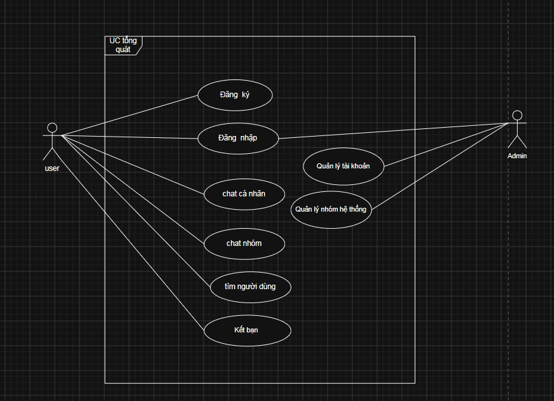
Hình 1. Sơ đồ Use Case tổng quát

2.5. Mô tả các Use Case chính
Đặc tả Use Case:
ID | Tên Use Case | Actor | Luồng xử lý
UC01 | Đăng ký | User | Nhập thông tin → kiểm tra → lưu → thông báo
UC02 | Đăng nhập | User, Admin | Nhập tài khoản → xác thực → truy cập hệ thống
UC03 | Tìm người dùng | User | Nhập tên → hệ thống tìm → hiển thị kết quả
UC04 | Kết bạn | User | Gửi lời mời → chấp nhận → kết bạn
UC05 | Xem cuộc trò chuyện | User | Chọn người → hiển thị tin nhắn
UC06 | Nhắn tin | User | Nhập nội dung → gửi → hệ thống lưu
UC07 | Gửi ảnh | User | Chọn ảnh → upload → hiển thị
UC08 | Sửa tin nhắn | User | Chọn tin → sửa → lưu
UC09 | Xóa tin phía mình | User | Chọn tin → xóa → ẩn phía user
UC10 | Thu hồi tin nhắn | User | Chọn tin → thu hồi → xóa 2 phía
UC11 | Tìm kiếm tin nhắn | User | Nhập từ khóa → lọc → hiển thị
UC12 | Xem chat nhóm | User | Chọn nhóm → hiển thị nội dung
UC13 | Tìm kiếm tin nhắn nhóm | User | Nhập từ khóa → lọc → hiển thị
UC14 | Gửi tin nhắn nhóm | User | Nhập nội dung → gửi
UC15 | Rời nhóm | User | Chọn rời → xác nhận → rời nhóm
UC16 | Yêu cầu tham gia nhóm | User | Gửi yêu cầu → chờ duyệt
UC17 | Xin vào nhóm | User | Gửi yêu cầu → admin duyệt
UC18 | Xóa tin nhắn phía mình (nhóm) | User | Chọn tin → xóa
UC19 | Thu hồi tin nhắn nhóm | User | Chọn tin → thu hồi
UC20 | Tạo nhóm | User | Nhập thông tin → tạo nhóm
UC21 | Thêm thành viên | Group Admin | Chọn user → thêm vào nhóm
UC22 | Đổi tên nhóm | Group Admin | Nhập tên mới → lưu
UC23 | Chuyển quyền quản trị | Group Admin | Chọn người → chuyển quyền
UC24 | Xóa thành viên | Group Admin | Chọn user → xóa khỏi nhóm
UC25 | Giải tán nhóm | Group Admin | Chọn giải tán → xác nhận
UC26 | Xem danh sách tài khoản | Admin | Truy cập → hiển thị danh sách
UC27 | Xem chi tiết tài khoản | Admin | Chọn user → hiển thị chi tiết
UC28 | Sửa thông tin tài khoản | Admin | Chỉnh sửa → lưu
UC29 | Khóa tài khoản | Admin | Chọn user → khóa
UC30 | Mở khóa tài khoản | Admin | Chọn user → mở khóa
UC31 | Xem danh sách nhóm | Admin | Truy cập → hiển thị
UC32 | Xem chi tiết nhóm | Admin | Chọn nhóm → xem chi tiết
UC33 | Xóa nhóm | Admin | Chọn nhóm → xóa
UC34 | Khóa nhóm | Admin | Chọn nhóm → khóa
UC35 | Mở khóa nhóm | Admin | Chọn nhóm → mở khóa
Bảng 1. Bảng đặc tả các Use Case chính

2.6. Biểu đồ hoạt động

Biểu đồ hoạt động chức năng Register & Verify OTP:
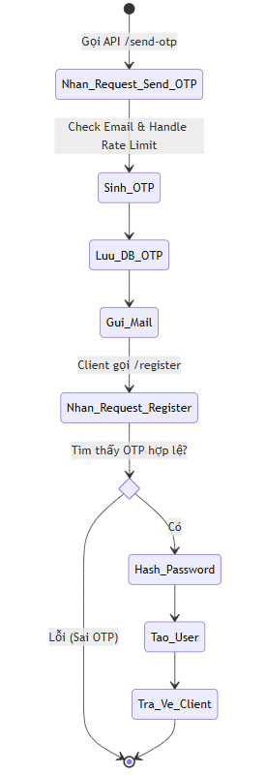
Hình 2. Biểu đồ hoạt động chức năng Register & Verify OTP

Biểu đồ hoạt động chức năng Authentication & Login:
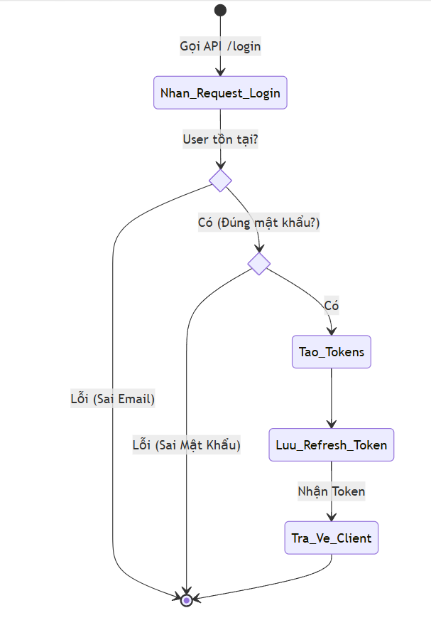
Hình 3. Biểu đồ hoạt động chức năng Authentication & Login

Biểu đồ hoạt động chức năng Refresh Token:
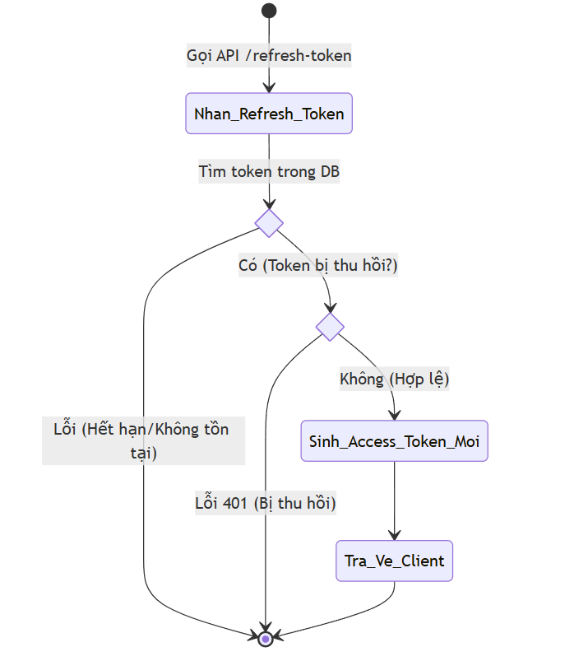
Hình 4. Biểu đồ hoạt động chức năng Refresh Token

Biểu đồ hoạt động chức năng Update Avatar & Cleanup:
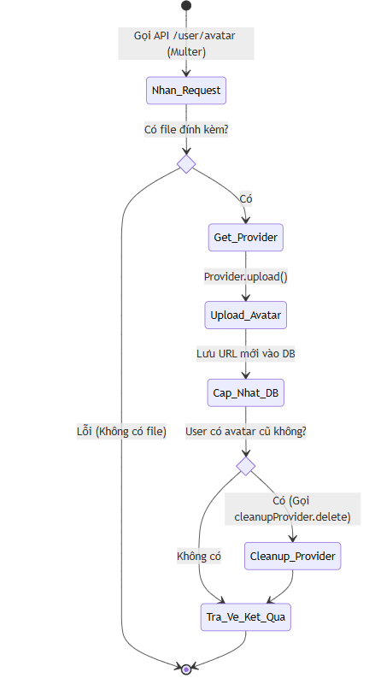
Hình 5. Biểu đồ hoạt động chức năng Update Avatar & Cleanup

Biểu đồ hoạt động chức năng Forgot Password & Rate Limit:
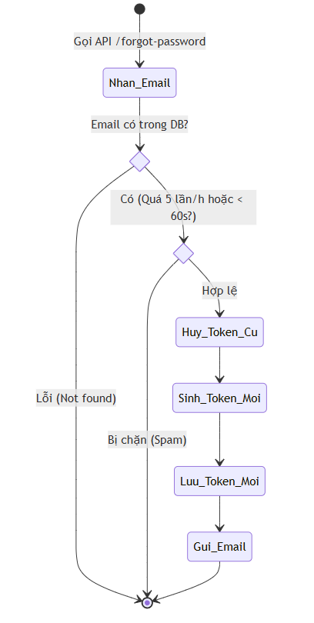
Hình 6. Biểu đồ hoạt động chức năng Forgot Password & Rate Limit

Biểu đồ hoạt động chức năng Search:
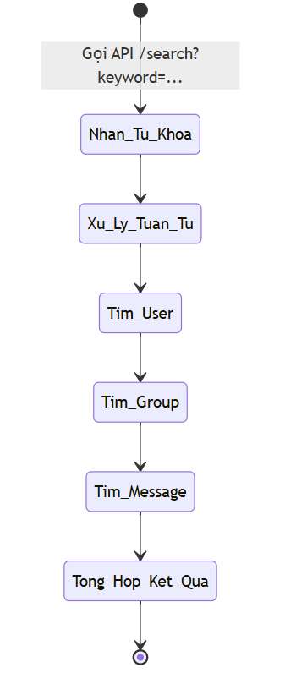
Hình 7. Biểu đồ hoạt động chức năng Search

Biểu đồ hoạt động chức năng Send Friend Request:
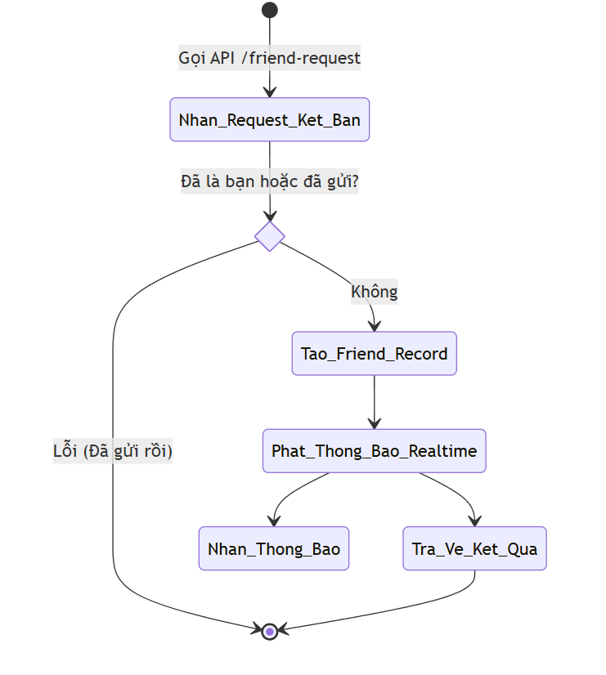
Hình 8. Biểu đồ hoạt động chức năng Send Friend Request

Biểu đồ hoạt động chức năng Accept Friend Request:
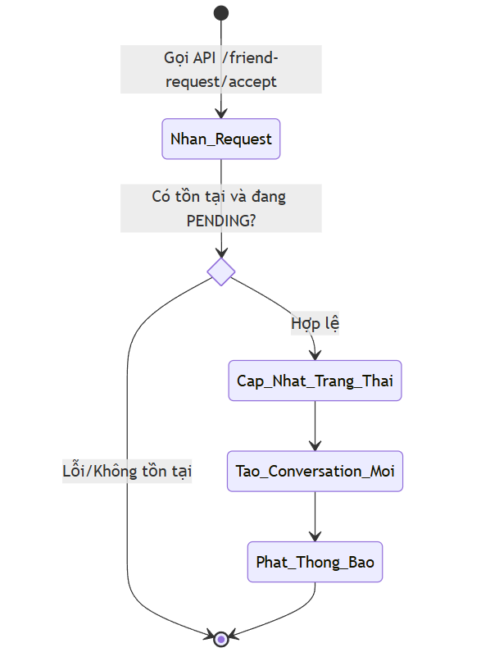
Hình 9. Biểu đồ hoạt động chức năng Accept Friend Request

Biểu đồ hoạt động chức năng Send Message:
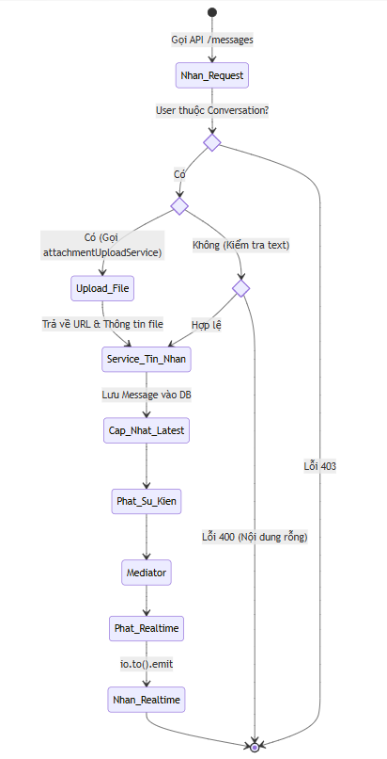
Hình 10. Biểu đồ hoạt động chức năng Send Message

Biểu đồ hoạt động chức năng Mark as Read:
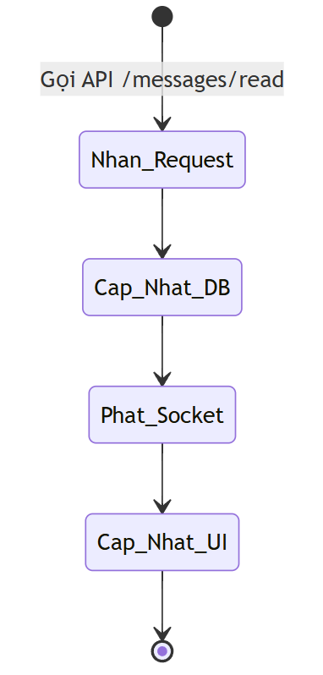
Hình 11. Biểu đồ hoạt động chức năng Mark as Read

Biểu đồ hoạt động chức năng Edit & Delete Message:
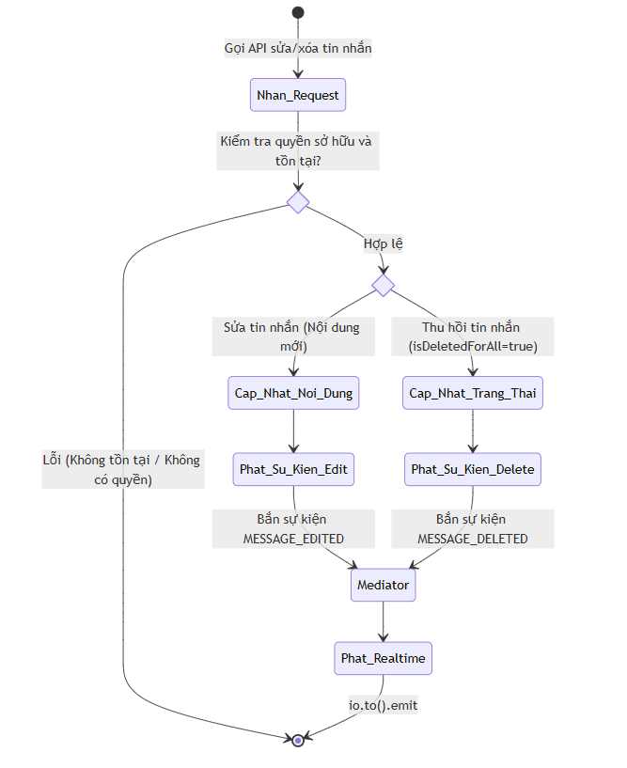
Hình 12. Biểu đồ hoạt động chức năng Edit & Delete Message

Biểu đồ hoạt động chức năng Create Group Chat:
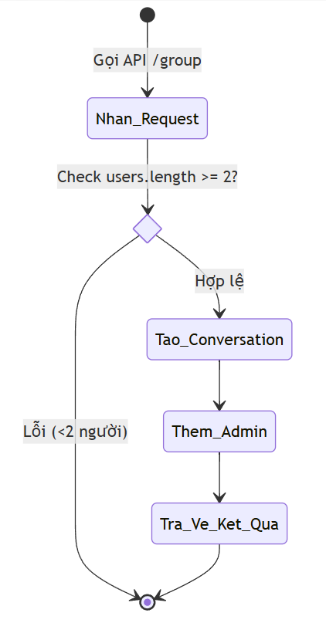
Hình 13. Biểu đồ hoạt động chức năng Create Group Chat

Biểu đồ hoạt động chức năng Create Poll:
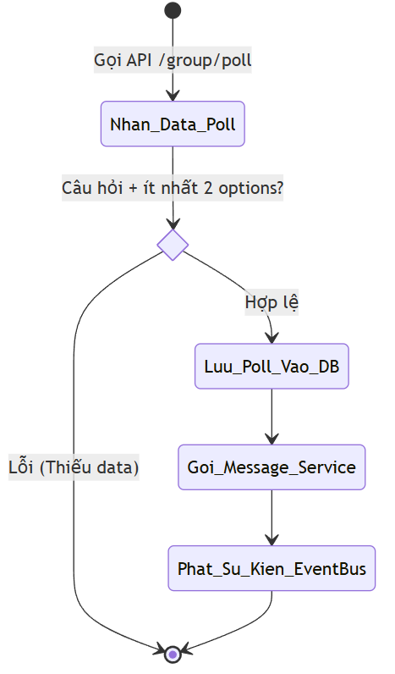
Hình 14. Biểu đồ hoạt động chức năng Create Poll

2.7. Biểu đồ tuần tự

Biểu đồ tuần tự chức năng Đăng ký
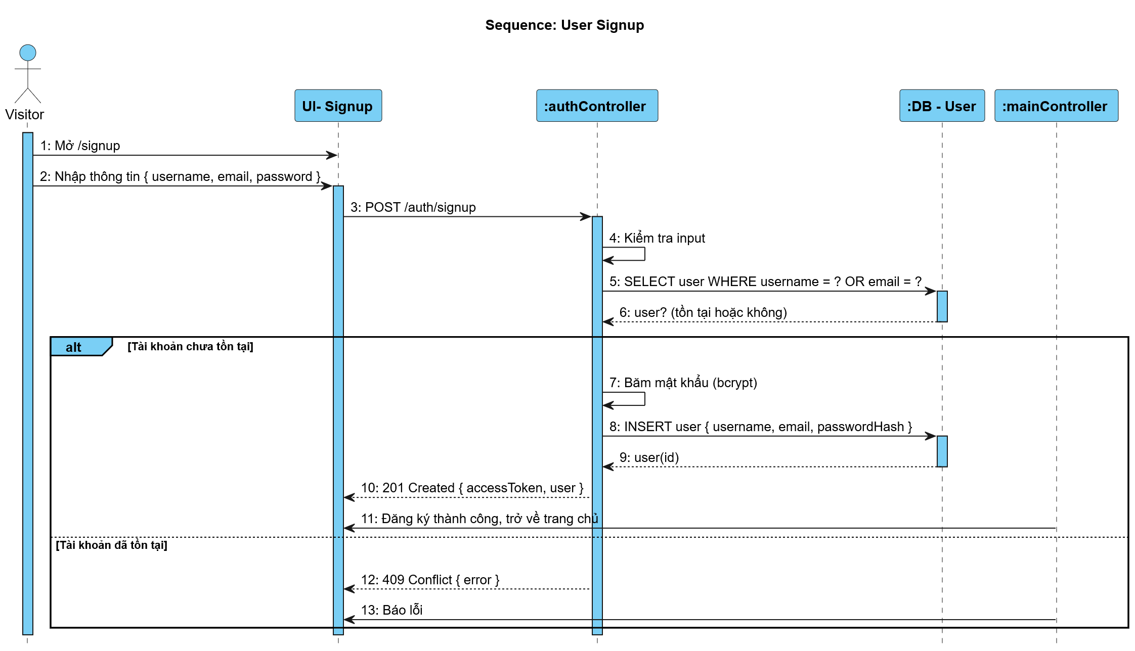
Hình 15. Biểu đồ tuần tự chức năng Đăng ký

Biểu đồ tuần tự chức năng Đăng nhập
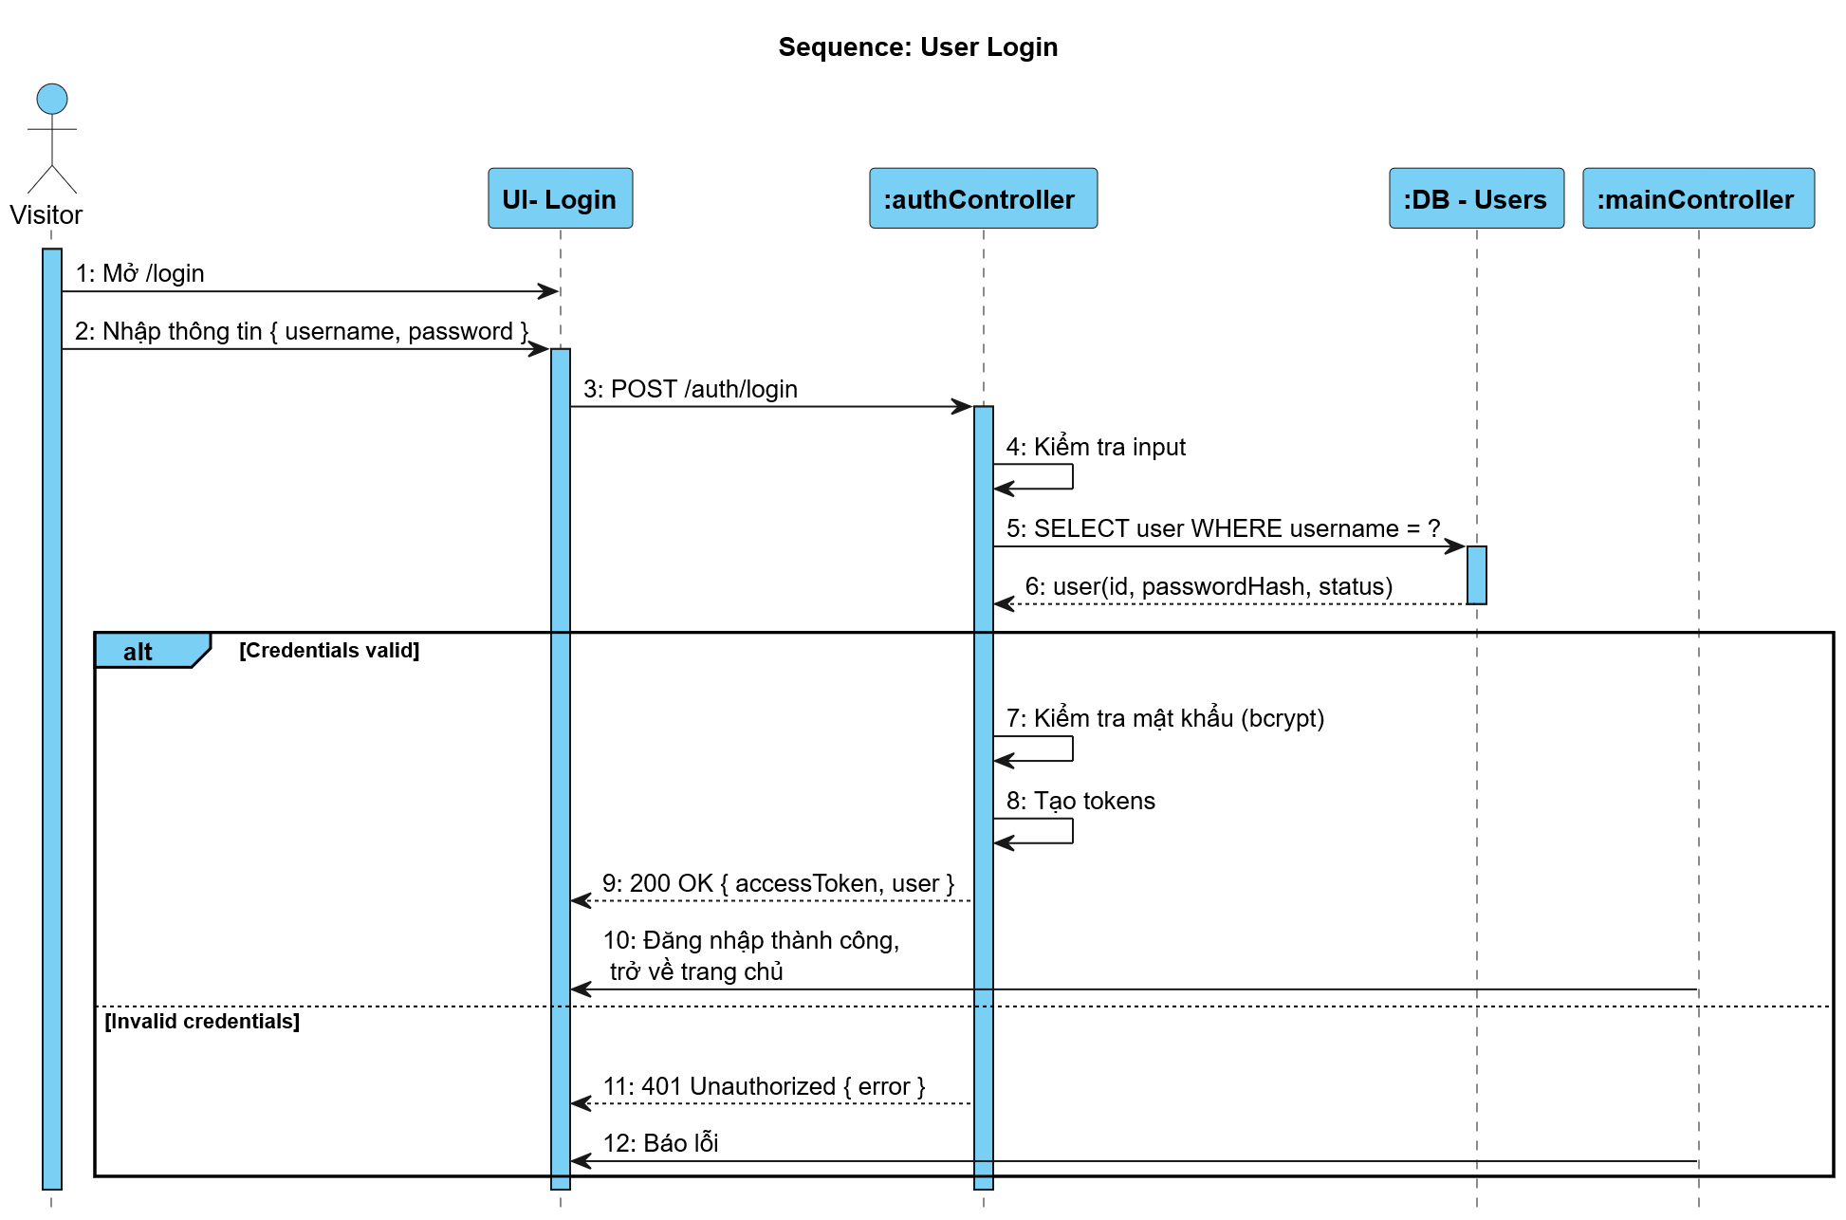
Hình 16. Biểu đồ tuần tự chức năng Đăng nhập

Biểu đồ tuần tự chức năng Gửi tin nhắn cá nhân
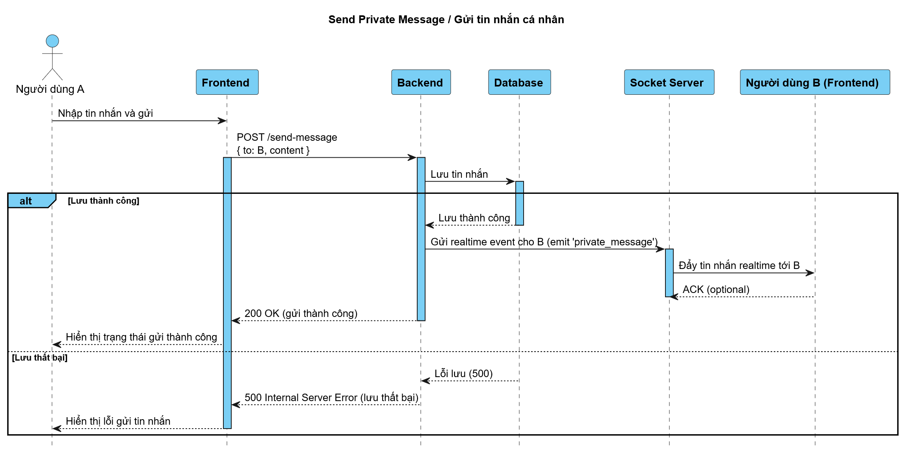
Hình 17. Biểu đồ tuần tự chức năng Gửi tin nhắn cá nhân

Biểu đồ tuần tự chức năng Gửi tin nhắn nhóm
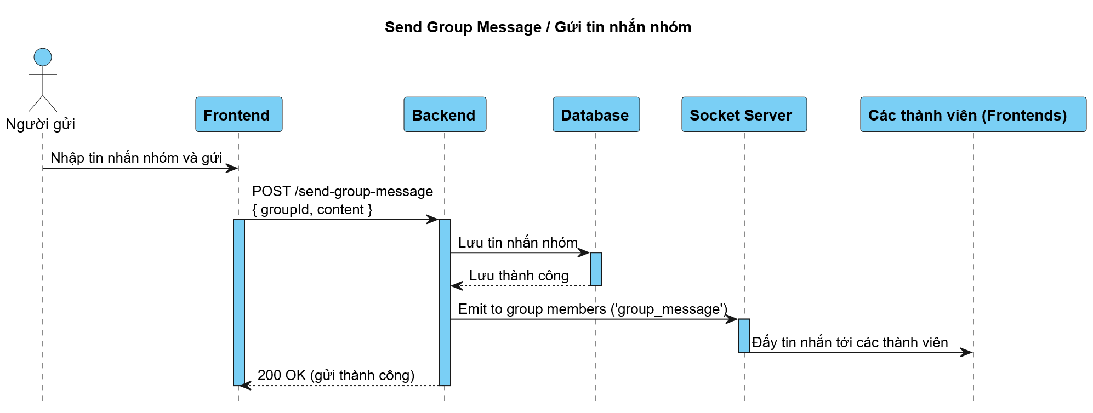
Hình 18. Biểu đồ tuần tự chức năng Gửi tin nhắn nhóm

Biểu đồ tuần tự chức năng Gửi lời mời kết bạn
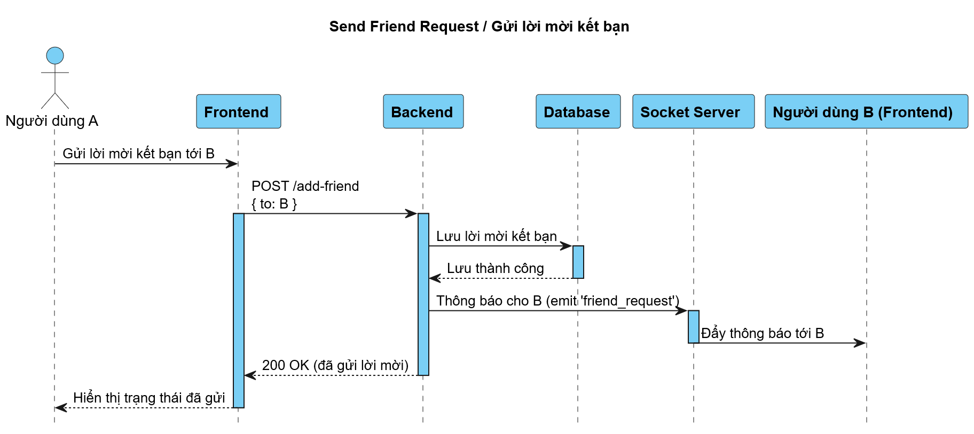
Hình 19. Biểu đồ tuần tự chức năng Gửi lời mời kết bạn

Biểu đồ tuần tự chức năng Tìm kiếm người dùng
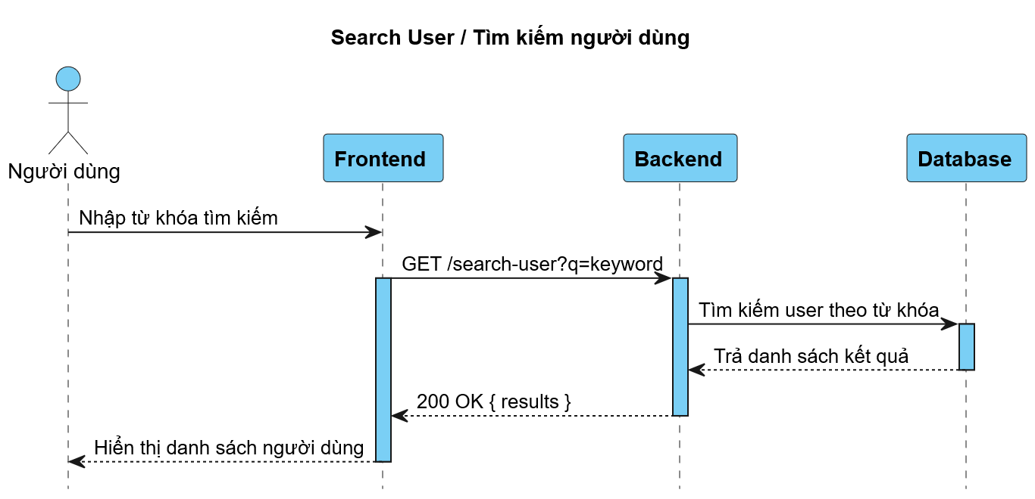
Hình 20. Biểu đồ tuần tự chức năng Tìm kiếm người dùng

Biểu đồ tuần tự chức năng Nhận tin nhắn real time
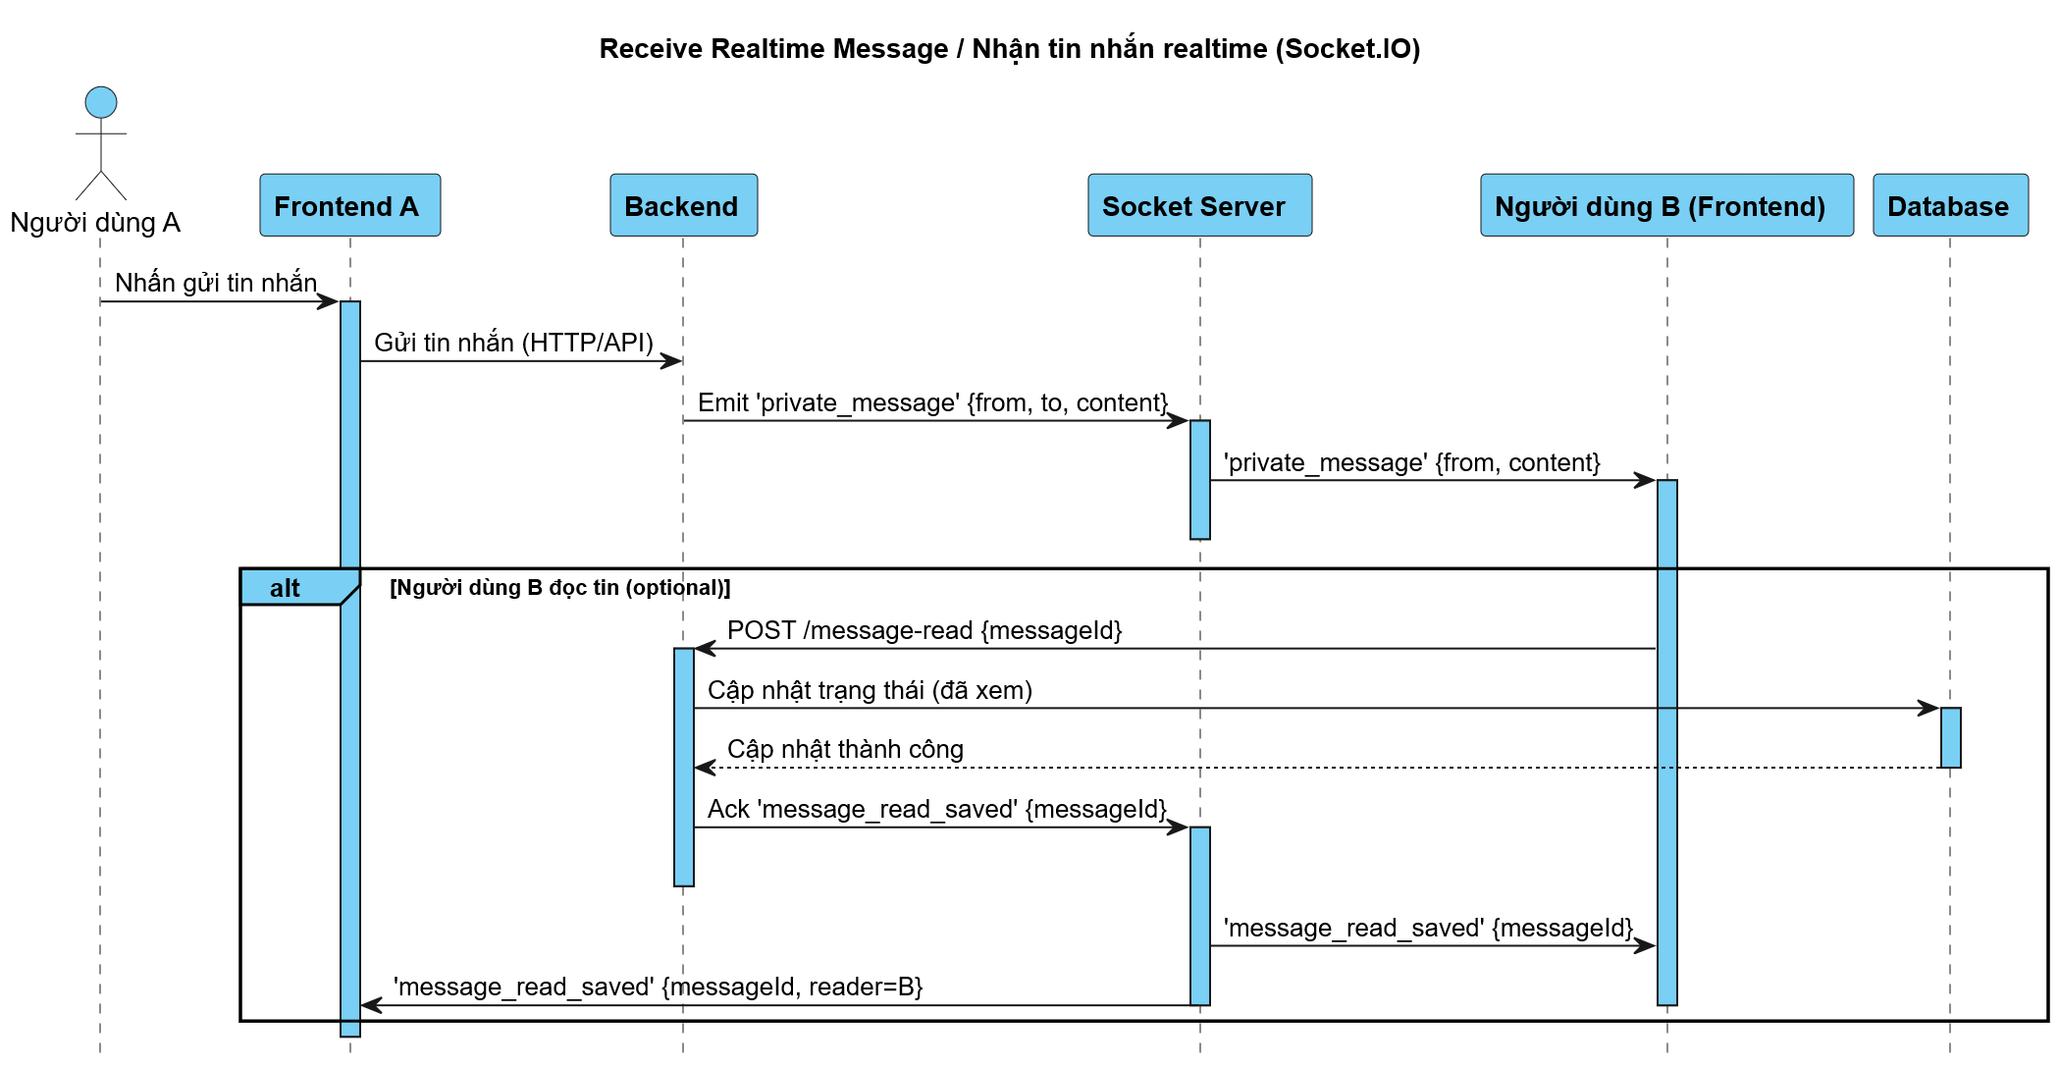
Hình 21. Biểu đồ tuần tự chức năng Nhận tin nhắn real time

Biểu đồ tuần tự chức năng Tạo nhóm
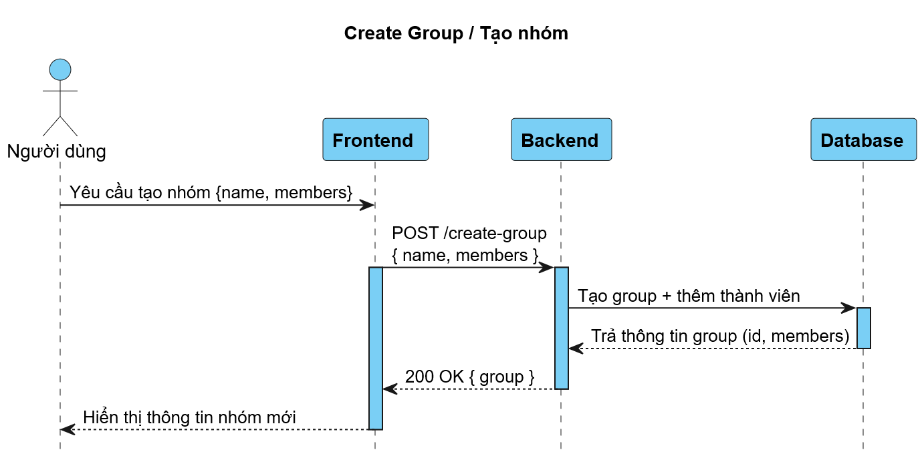
Hình 22. Biểu đồ tuần tự chức năng Tạo nhóm

Biểu đồ tuần tự chức năng Chấp nhận kết bạn
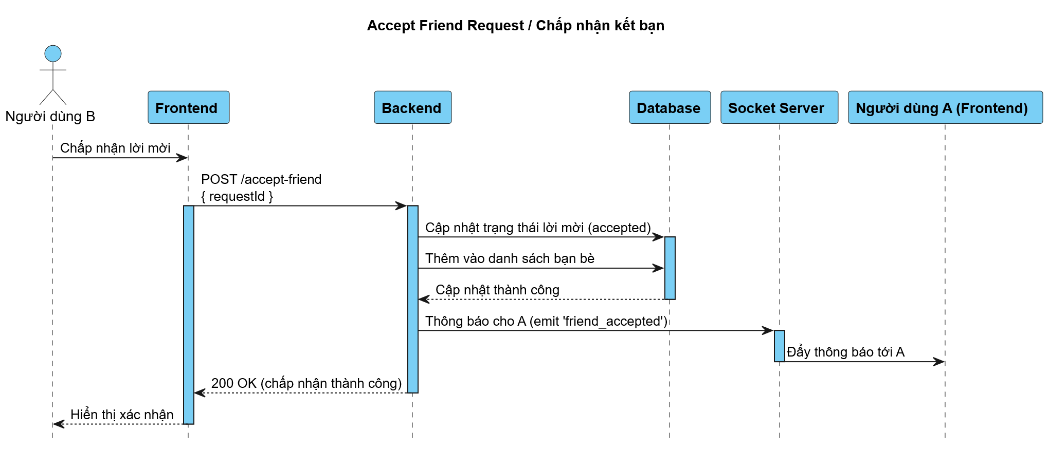
Hình 23. Biểu đồ tuần tự chức năng Chấp nhận kết bạn

Chương 3. Thiết kế hệ thống

3.1. Sơ đồ kiến trúc tổng thể hệ thống
Sơ đồ kiến trúc tổng thể của hệ thống:
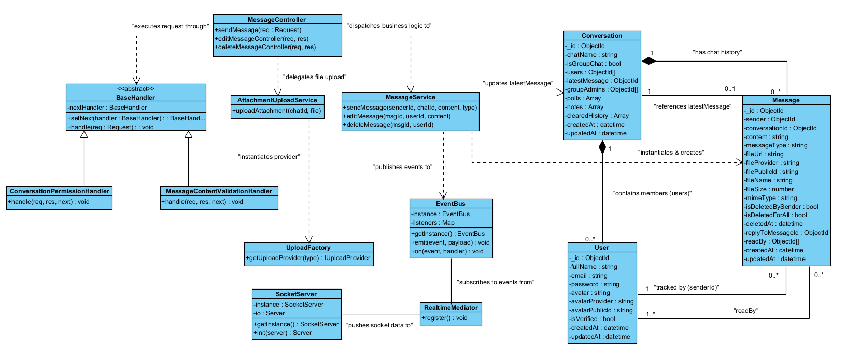
Hình 24. Sơ đồ kiến trúc tổng thể hệ thống
Tổng quan:
- Hệ thống Backend ChatWeb được xây dựng bằng cách kết hợp hai mô hình kiến trúc phần mềm kinh điển: Kiến trúc phân tầng (Layered Architecture) và Kiến trúc hướng sự kiện (Event-Driven Architecture). Sự kết hợp lai (Hybrid) này nhằm giải quyết triệt để hai bài toán: vừa đảm bảo tính tuần tự, tường minh trong quản lý nghiệp vụ dữ liệu (HTTP RESTful API), vừa tối ưu hóa luồng xử lý không đồng bộ, thời gian thực dưới tải cao (WebSockets).
Kiến trúc phân tầng (Layered Architecture)
Mã nguồn hệ thống được tổ chức phân rã cấu trúc theo chiều dọc thành 3 tầng logic độc lập. Mỗi tầng chỉ giao tiếp với tầng ngay dưới nó, giúp giảm thiểu sự phụ thuộc chéo (decoupling) và cô lập lỗi:
- Tầng Giao tiếp (Transport / Presentation Layer):
  - Thành phần cấu trúc: Nằm tại các thư mục định tuyến routes/ và bộ điều hướng controllers/ của các module chức năng (auth, messages, conversations).
  - Nhiệm vụ: Tiếp nhận các yêu cầu HTTP Request từ Client, bóc tách dữ liệu đầu vào và chuyển tiếp xuống tầng nghiệp vụ. Tầng này cũng cấu hình cổng động phục vụ ánh xạ tên miền thông qua Dynamic DNS
- Tầng Nghiệp vụ (Application / Business Logic Layer):
  - Thành phần cấu trúc: Được tổ chức chặt chẽ trong thư mục services/ của từng module và bộ điều phối trung gian mediator/.
  - Nhiệm vụ: Chứa đựng toàn bộ các quy tắc nghiệp vụ logic của hệ thống (ví dụ: băm mật khẩu, kiểm tra quyền hạn thành viên trong phòng chat, kiểm tra điều kiện kết bạn).
- Tầng Hạ tầng & Cơ sở dữ liệu (Infrastructure / Data Access Layer):
- Thành phần cấu trúc: Được cấu hình tập trung trong thư mục config/db.ts, các models/ định nghĩa qua Mongoose ODM và các dịch vụ tích hợp bên thứ ba đám mây như CloudinaryProvider.
- Nhiệm vụ: Thực thi trực tiếp các câu lệnh truy vấn cấu trúc dữ liệu (CRUD) vào thực thể MongoDB Atlas và quản lý lưu trữ tệp tin tĩnh (Media).
Kiến trúc hướng sự kiện (Event-Driven Architecture)
Để vận hành luồng giao tiếp thời gian thực ổn định (Real-time), hệ thống không sử dụng cơ chế truy vấn lặp (Short-Polling) gây nghẽn băng thông, mà áp dụng hoàn toàn kiến trúc hướng sự kiện dựa trên giao thức WebSockets qua thư viện Socket.io:
- Cơ chế hoạt động: Trạng thái hệ thống thay đổi dựa trên các sự kiện (Events). Khi một tác nhân thực hiện hành động, một sự kiện mang theo dữ liệu (Payload) sẽ được phát tán vào mạng.
- Ứng dụng trong dự án: Hệ thống định nghĩa rõ ràng các cặp sự kiện đối xứng:
- join_room: Sự kiện đưa một kết nối socket vào một kênh (channel) hội thoại riêng biệt.
- send_message / receive_message: Luồng truyền tải gói tin nhắn tức thời. Khi MessageService lưu thành công một bản ghi vào database, nó sẽ phát (emit) một tín hiệu sự kiện mạng. Các thành viên khác đang lắng nghe (observe) sự kiện đó tại client sẽ ngay lập tức nhận được dữ liệu hiển thị mà không cần tải lại trang.

3.2. Thiết kế lớp

Biểu đồ Class tổng quan:
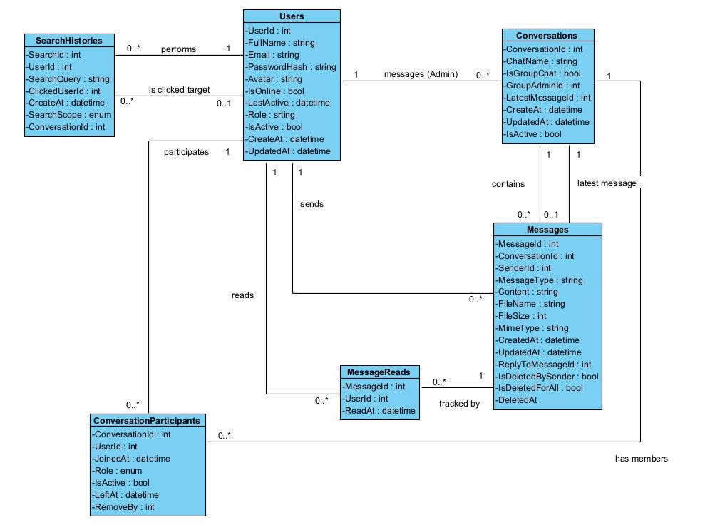
Hình 25. Biểu đồ lớp Chat Web

Biểu đồ Class Auth Module:
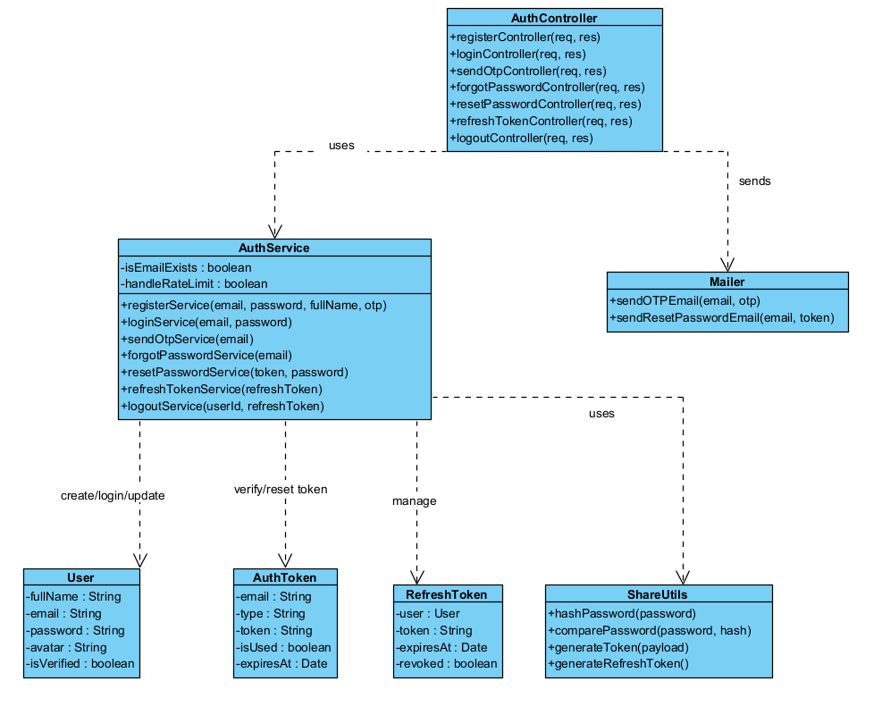
Hình 26. Biểu đồ Class Auth Module

Biểu đồ Class Conversation Module:
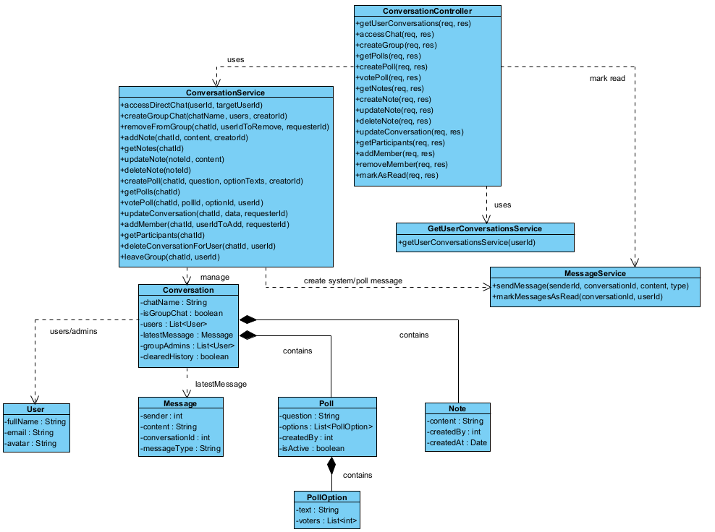
Hình 27. Biểu đồ Class Conversation Module

Biểu đồ Class Friend Module:
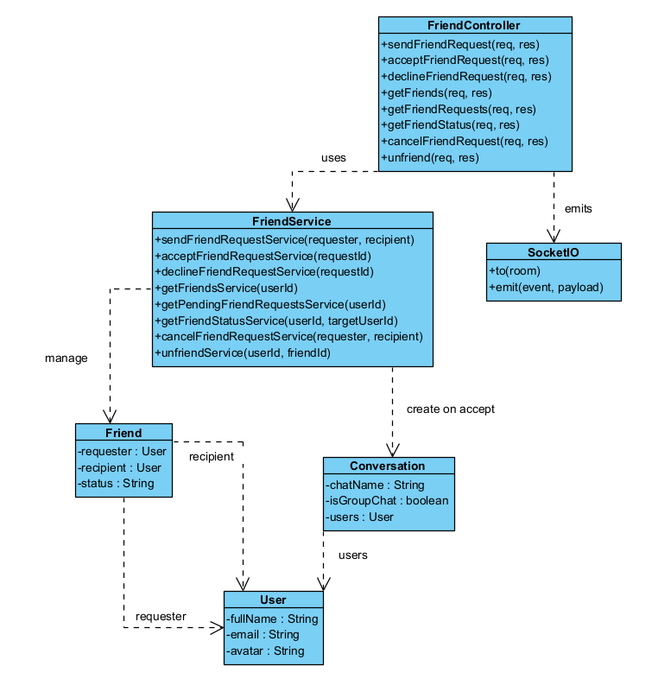
Hình 28. Biểu đồ Class Friend Module

Biểu đồ Class Message Module:
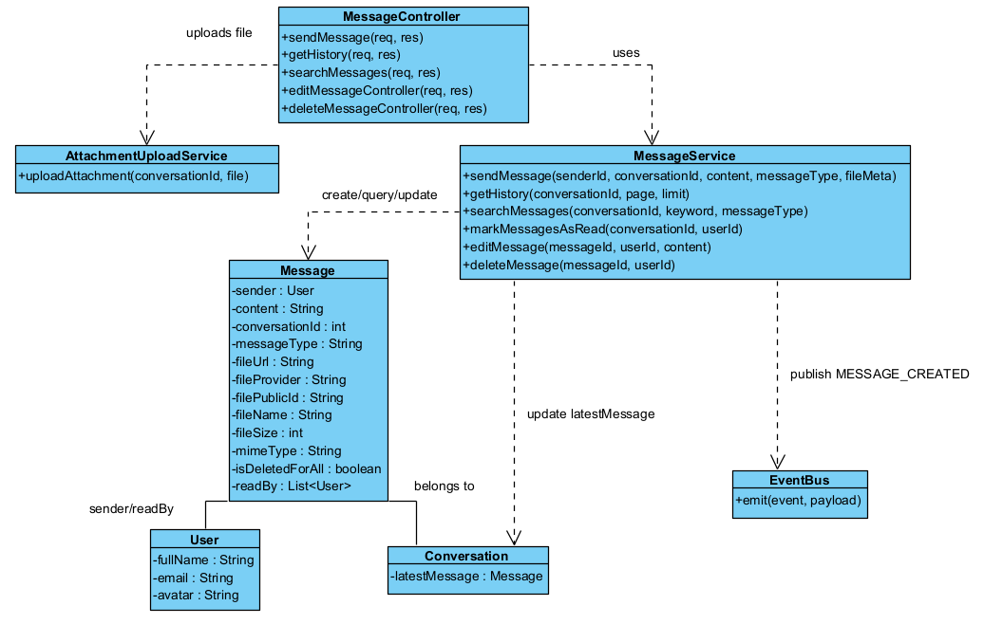
Hình 29. Biểu đồ Class Message Module

Biểu đồ Class Search Module:
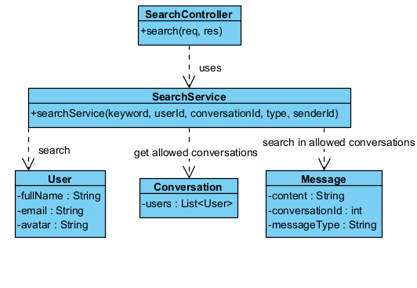
Hình 30. Biểu đồ Class Search Module

Biểu đồ Class Singleton:
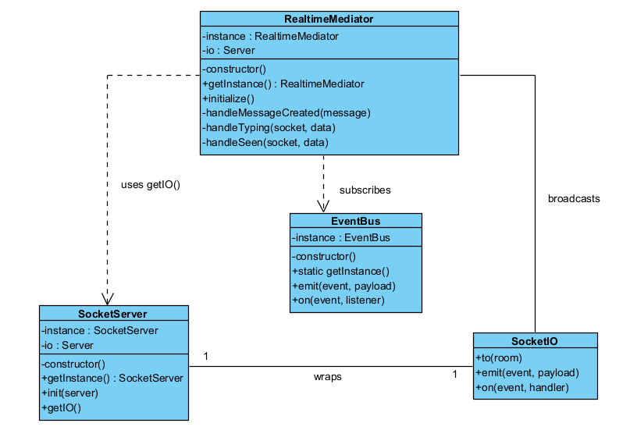
Hình 31. Biểu đồ Class Singleton
Mục Đích: Singleton Pattern loại bỏ nguy cơ khởi tạo lặp dữ liệu cấu hình mạng, giúp tài nguyên RAM máy chủ được quản lý tập trung và nhất quán.
Mã nguồn:
export class SocketServer {
private static instance: SocketServer;
private io: Server | null = null;

private constructor() {}

public static getInstance(): SocketServer {
if (!SocketServer.instance) {
SocketServer.instance = new SocketServer();
}
return SocketServer.instance;
}

public init(server: HttpServer): Server {
if (!this.io) {
this.io = new Server(server, {
cors: {
origin: "*",
methods: ["GET", "POST"]
}
});

this.setupAuthentication();
logger.info("Socket.IO initialized and secured.");
}
return this.io;
}

Biểu đồ Class User Module:
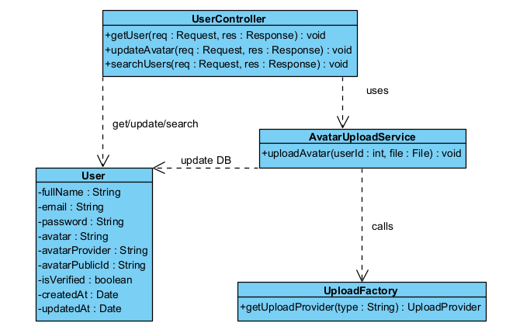
Hình 32. Biểu đồ Class User Module

Biểu đồ Class Request Pipeline - Chain of Responsibility:
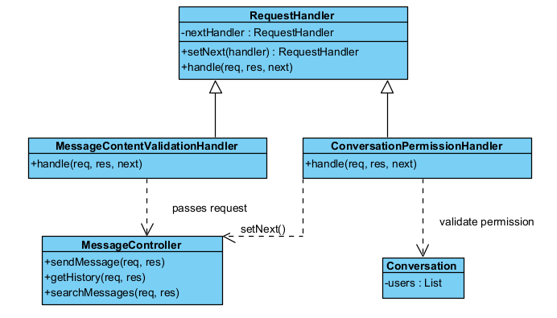
Hình 33. Biểu đồ Class Request Pipeline - Chain of Responsibility
Mục đích: Tối ưu hóa quá trình kiểm tra bảo mật, định danh và tính hợp lệ của dữ liệu trước khi chuyển tiếp yêu cầu đến các Controller, hệ thống xây dựng một "đường ống" (Pipeline) gồm các mắt xích (Handlers).
Mã nguồn:
export class ConversationPermissionHandler extends RequestHandler {
public async handle(req: AuthRequest, res: Response, next: NextFunction): Promise<void> {
// 1. Validate ID
const conversationId = req.body?.ConversationId || req.body?.conversationId || req.params?.conversationId || req.query?.ConversationId || req.query?.conversationId;

if (!conversationId) {
return next(new AppError('Conversation ID is required', 400));
}

if (!mongoose.Types.ObjectId.isValid(conversationId)) {
return next(new AppError('Invalid Conversation ID', 400));
}

if (!req.user?.userId) {
return next(new AppError('Unauthorized', 401));
}

// 2. Check existence
const conversation = await ConversationModel.findById(conversationId);
if (!conversation) {
return next(new AppError('Conversation does not exist', 404));
}

// 3. Check permission
const isMember = (conversation.users || []).some(
(userId: any) => userId?.toString() === req.user!.userId
);

if (!isMember) {
return next(new AppError('You do not have permission to access this conversation', 403));
}

// Gán dữ liệu vào request để Controller sử dụng (tránh query lại)
(req as any).conversationId = conversationId;
(req as any).conversation = conversation;

// Pass pipeline
await super.handle(req, res, next);
}
}

Biểu đồ Class Realtime Message - Observer & Mediator:
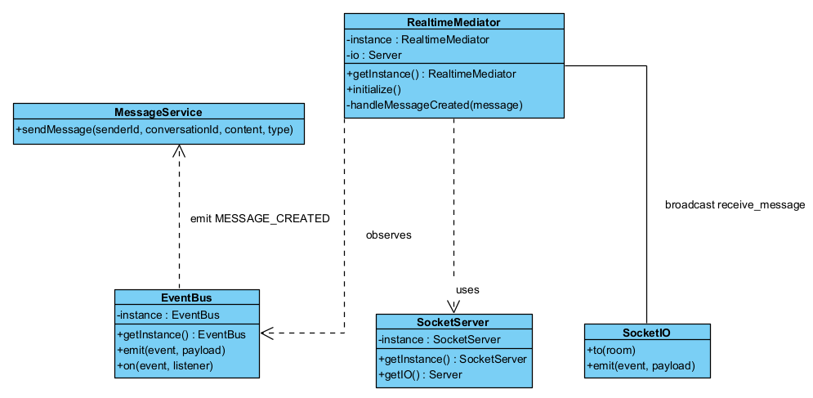
Hình 34. Biểu đồ Class Realtime Message - Observer & Mediator
Mục đích: Khi một tin nhắn được lưu vào cơ sở dữ liệu bởi MessageService, hệ thống cần phát tin nhắn đó ra môi trường WebSocket tương ứng. Để tránh việc MessageService liên kết trực tiếp với lớp mạng WebSocket, hệ thống áp dụng EventBus (Observer) kết hợp với RealtimeMediator (Mediator) làm trung tâm điều phối.
Mã nguồn:
export class RealtimeMediator {
private static instance: RealtimeMediator;
private io!: Server;

private constructor() {
// io will be initialized in initialize()
}

public static getInstance(): RealtimeMediator {
if (!RealtimeMediator.instance) {
RealtimeMediator.instance = new RealtimeMediator();
}
return RealtimeMediator.instance;
}

public initialize() {
this.io = socketServer.getIO();
logger.info("RealtimeMediator initialized. Subscribing to events...");

// Subscriber: Lắng nghe Event từ EventBus (Observer)
eventBus.on(EVENTS.MESSAGE_CREATED, this.handleMessageCreated.bind(this));
eventBus.on(EVENTS.MESSAGE_EDITED, this.handleMessageEdited.bind(this));
eventBus.on(EVENTS.MESSAGE_DELETED, this.handleMessageDeleted.bind(this));

// Ở đây ta có thể mở rộng lắng nghe thêm các sự kiện khác:
// eventBus.on(EVENTS.USER_ONLINE, this.handleUserOnline.bind(this));

// Xử lý các sự kiện đến từ Socket Client
this.io.on("connection", (socket: Socket) => {
// (Ví dụ) Nếu user kết nối thành công, join họ vào các room tương ứng
const userId = socket.data?.userId;
if (userId) {
socket.join(userId);
}

// Ủy quyền cho mediator điều phối
socket.on("typing", (data) => this.handleTyping(socket, data));
socket.on("seen", (data) => this.handleSeen(socket, data));
});
}

Biểu đồ Class Upload Module - Strategy & Factory:
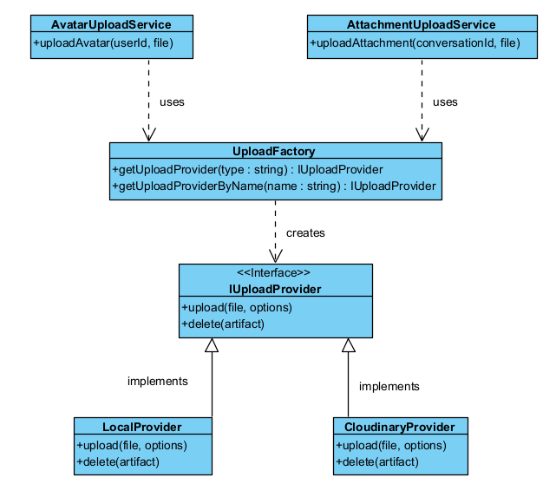
Hình 35. Biểu đồ Class Upload Module - Strategy & Factory
Mục đích: Hệ thống hỗ trợ nhiều phương thức lưu trữ tệp tin khác nhau (Lưu trữ cục bộ tại server hoặc tải lên đám mây Cloudinary) tùy thuộc vào cấu hình hệ thống hoặc loại tệp (Ảnh đại diện cá nhân, Tệp tin đính kèm dung lượng lớn).
Mã nguồn:
const normalizeProviderName = (value?: string): UploadProviderName => {
const normalized = value?.trim().toLowerCase();

if (normalized === "cloudinary") {
return "cloudinary";
}

return "local";
};

const resolveProviderName = (kind: UploadKind): UploadProviderName => {
if (kind === "avatar") {
return normalizeProviderName(process.env.AVATAR_UPLOAD_PROVIDER ?? process.env.UPLOAD_PROVIDER);
}

return normalizeProviderName(process.env.ATTACHMENT_UPLOAD_PROVIDER ?? process.env.UPLOAD_PROVIDER);
};

export const getUploadProvider = (kind: UploadKind): UploadProvider => {
const providerName = resolveProviderName(kind);

return getUploadProviderByName(providerName);
};

export const getUploadProviderByName = (providerName: UploadProviderName): UploadProvider => {

if (providerName === "cloudinary") {
return new CloudinaryUploadProvider();
}

return new LocalUploadProvider();
};

3.3. Thiết kế cơ sở dữ liệu
Sơ đồ ERD của hệ thống:
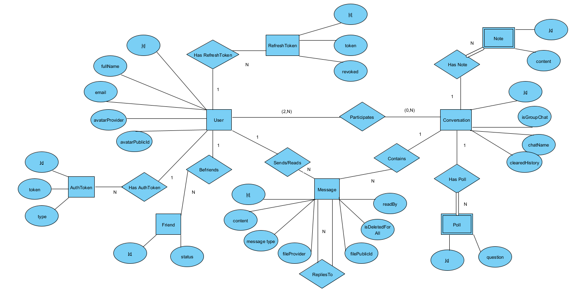

Hình 36. Sơ đồ ERD
Cơ sở dữ liệu MongoDB được thiết kế thông qua các Mongoose Schemas cốt lõi:
- Users: Lưu trữ thông tin tài khoản (UserId, FullName, Email, PasswordHash, Avatar, IsOnline, LastActive, IsActive).
- Conversations: Lưu thông tin cuộc hội thoại (ConversationId, ChatName, IsGroupChat, GroupAdminId, Participants, IsActive).
- Messages: Quản lý nội dung tin nhắn (MessageId, ConversationId, SenderId, MessageType, Content, FileName, FileSize, MimeType).
- Friendships: Quản lý mối quan hệ bạn bè (SenderId, ReceiverId, Status: pending/accepted/rejected).
- MessageReads: Theo dõi trạng thái đã xem tin nhắn của từng user trực quan theo thời gian thực.

3.4. Thiết kế giao diện người dùng

Giao diện chức năng Đăng ký:
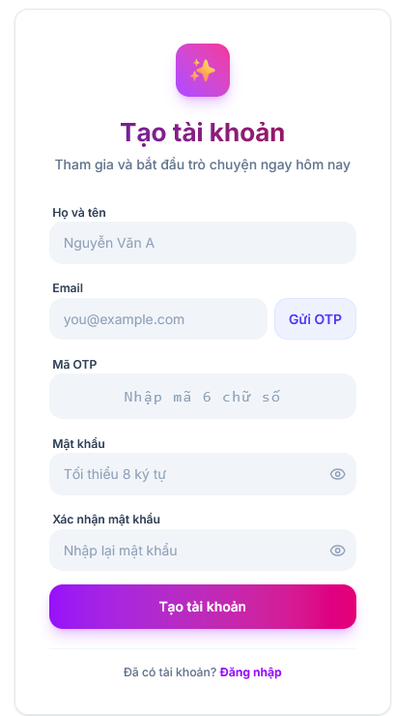
Hình 37. Giao diện chức năng Đăng ký

Giao diện chức năng Đăng nhập:
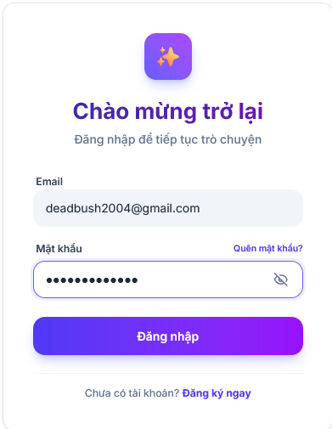
Hình 38. Giao diện chức năng Đăng nhập

Giao diện chức nắng Nhắn tin cá nhân:
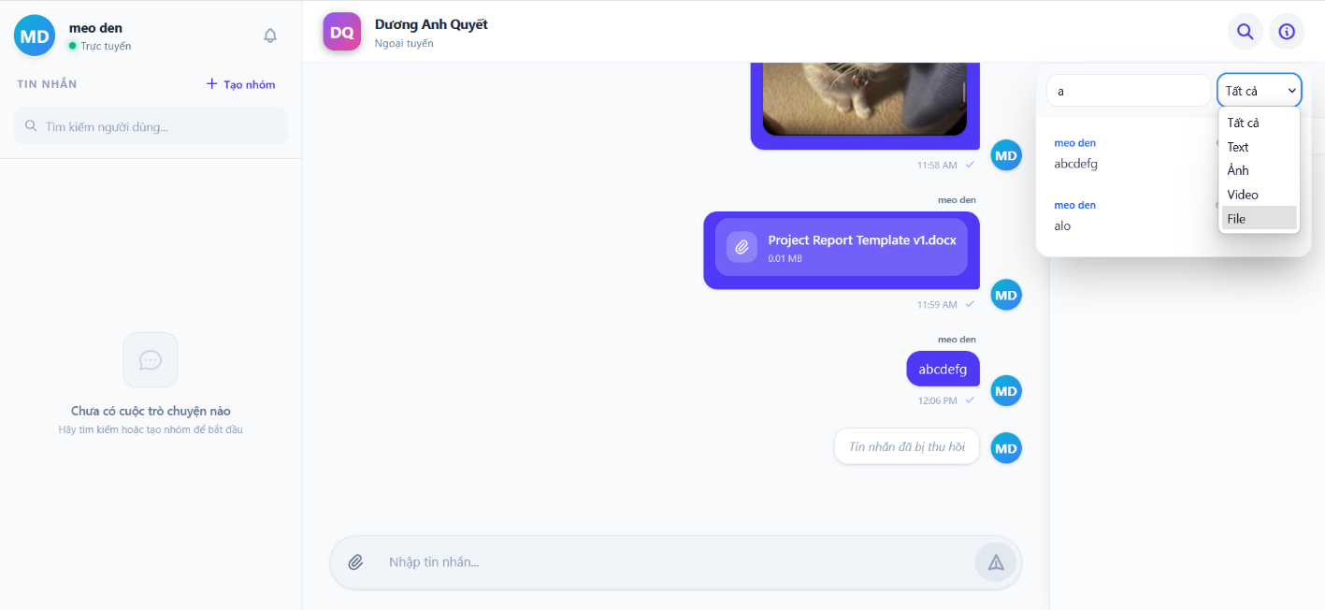
Hình 39. Giao diện chức năng Nhắn tin cá nhân

Giao diện chức năng Tìm kiếm người dùng:
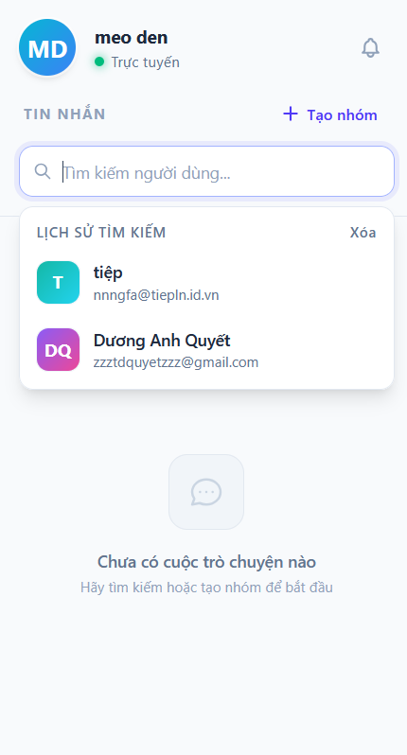
Hình 40. Giao diện chức năng Tìm kiếm người dùng

Giao diện chức năng Kết bạn:
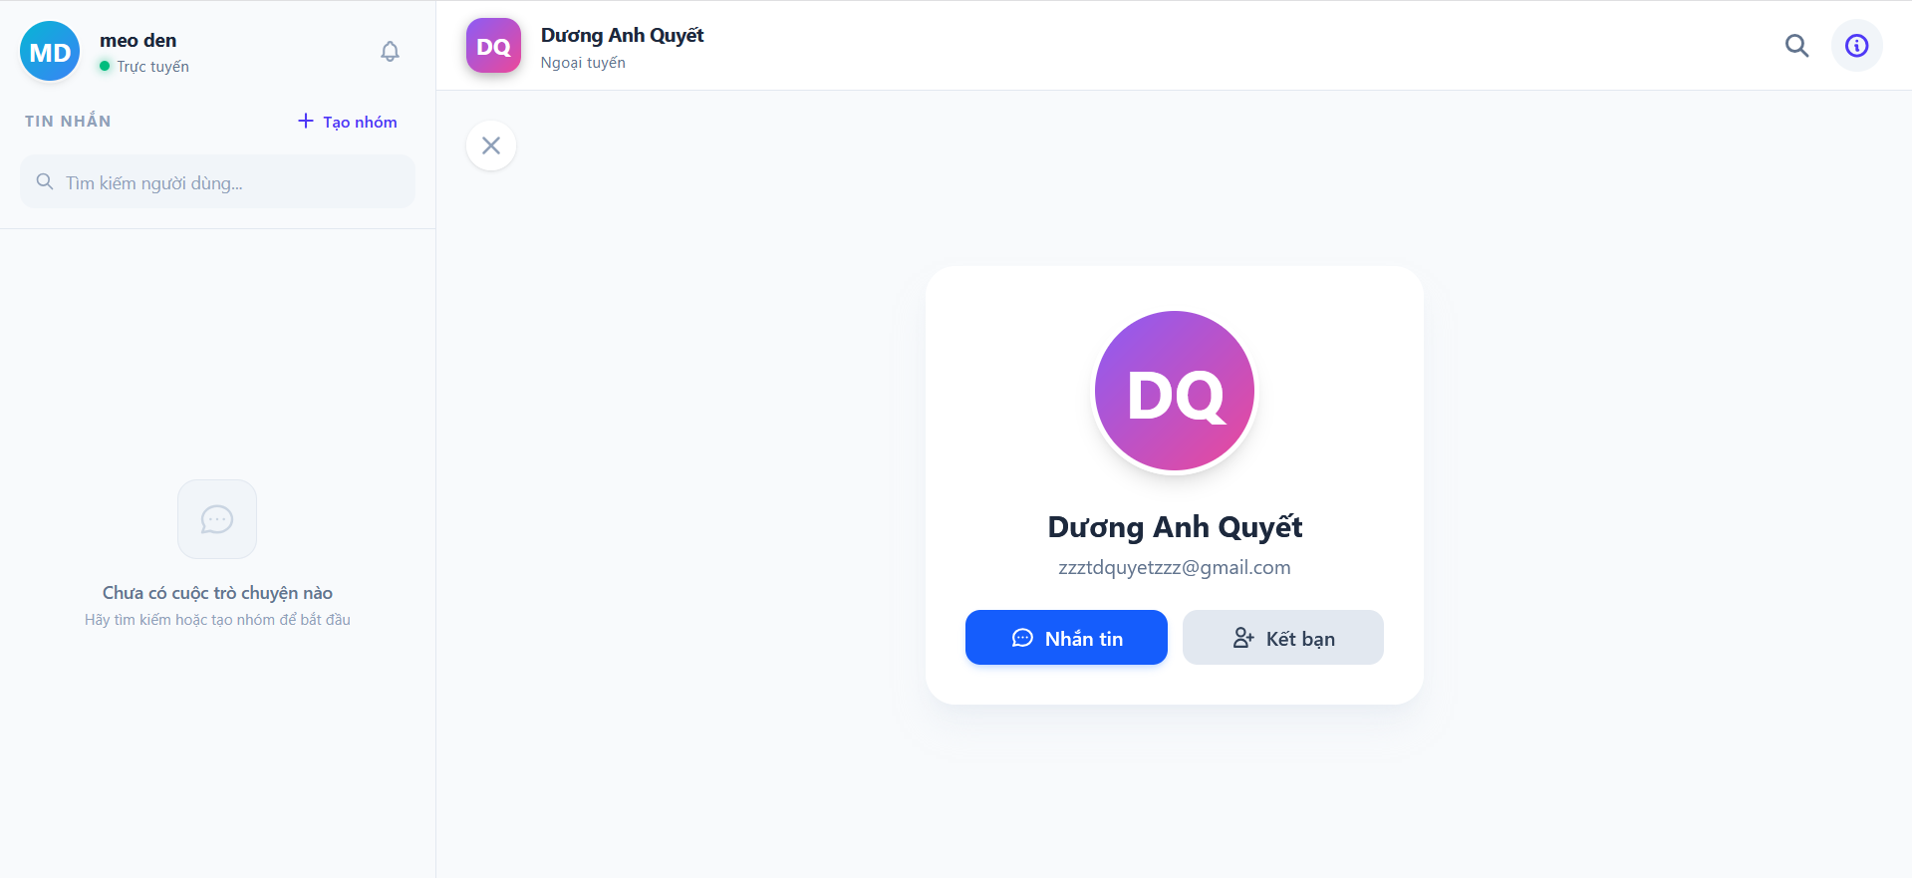
Hình 41. Giao diện chức năng Gửi lời mời Kết bạn
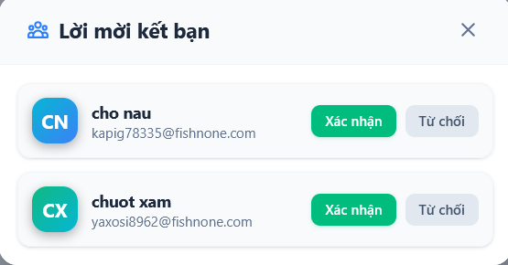
Hình 42. Giao diện chức năng chấp nhận Kết bạn

Giao diện chức năng Thay đổi ảnh đại diện:
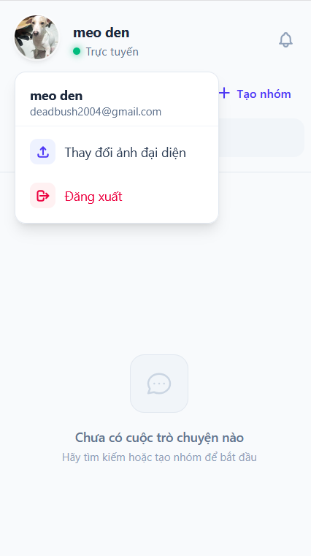
Hình 43. Giao diện chức năng Thay đổi ảnh đại diện

Giao diện chức năng Tạo nhóm:
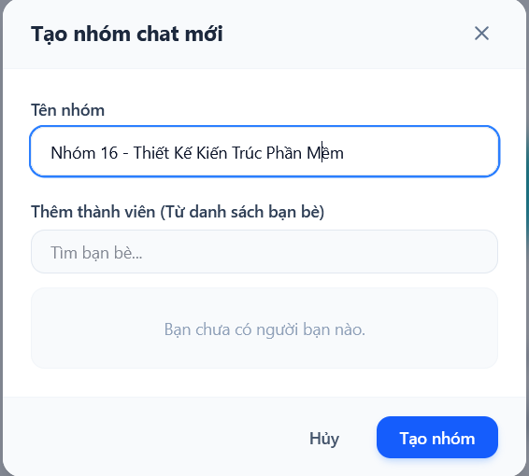
Hình 44. Giao diện chức năng Tạo nhóm

Giao diện chức năng Nhắn tin nhóm:
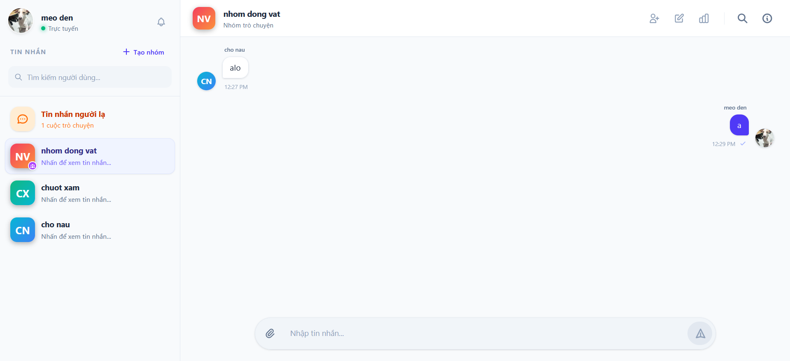
Hình 45. Giao diện chức năng Nhắn tin nhóm

Giao diện chức năng Thêm thành viên:
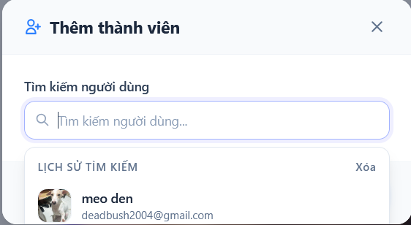
Hình 46. Giao diện chức năng Thêm thành viên

Giao diện chức năng Thêm ghi chú:
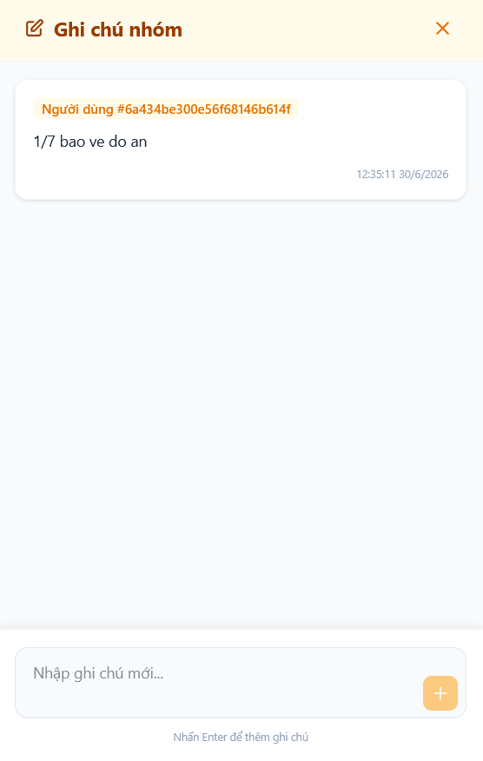
Hình 47. Giao diện chức năng Thêm ghi chú

Giao diện chức năng tạo bình chọn:
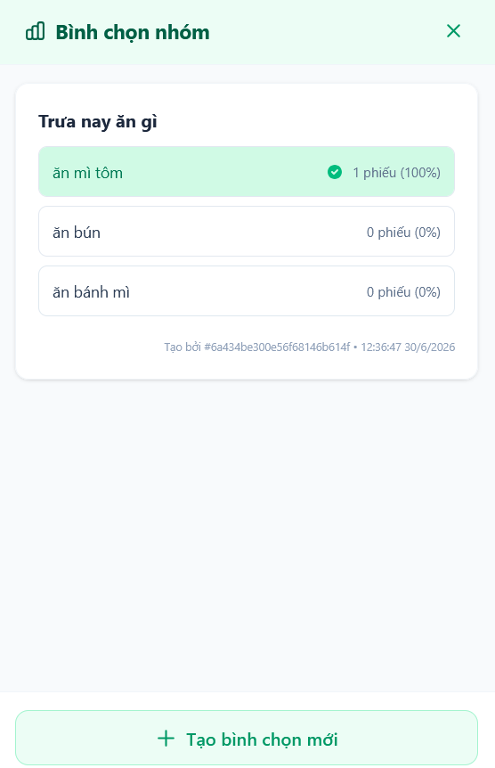
Hình 48. Giao diện chức năng tạo bình chọn

Chương 4. Cài đặt và triển khai hệ thống

4.1. Môi trường triển khai
- Nền tảng thực thi chính: Node.js
- Ngôn ngữ lập trình: TypeScript (Quản lý kiểu dữ liệu chặt chẽ).
- Dịch vụ lưu trữ tệp tin đám mây: Tích hợp Cloudinary API thông qua
- CloudinaryProvider cấu hình trong hệ thống.
- Công cụ kiểm thử kết nối: Postman v10+, Socket.io-client tool test.

4.2. Cài đặt hệ thống
Hệ thống sử dụng các công cụ quản lý thư viện tiêu chuẩn như npm hoặc yarn để cài đặt toàn bộ các module phụ thuộc cho cả Backend và Frontend, giúp việc đóng gói trở nên tự động và dễ dàng thông qua các pipeline CI/CD.

4.2.1. Yêu cầu hệ thống
Yêu cầu về Phần cứng (Hardware Requirements)
Đây là các thông số vật lý tối thiểu của máy tính/máy chủ dùng để cài đặt và thực thi mã nguồn. Nếu phần cứng không đáp ứng, hệ thống sẽ bị treo, sập hoặc tràn bộ nhớ khi có nhiều người cùng kết nối.
- Bộ vi xử lý (CPU): Quyết định tốc độ tính toán, băm mật khẩu (Bcrypt) và giải mã dữ liệu tin nhắn công việc.
- Bộ nhớ trong (RAM): Cực kỳ quan trọng đối với ứng dụng chat thời gian thực vì Socket.io và Node.js cần giữ các kết nối trực tiếp (Active Connections) và bộ nhớ đệm ngay trên RAM.
- Dung lượng ổ cứng (Storage): Không gian để chứa mã nguồn, các gói thư viện (node_modules) và ghi lại nhật ký lỗi (Log files).
Yêu cầu về Phần mềm / Môi trường (Software Requirements)
Đây là các nền tảng, trình biên dịch, hệ quản trị cơ sở dữ liệu và các công cụ bổ trợ cần phải được cài đặt sẵn trên hệ điều hành thì mã nguồn mới có thể chạy được.
- Hệ điều hành: Windows, Linux (Ubuntu/CentOS), hoặc macOS.
- Môi trường thực thi (Runtime): Node.js (phiên bản v18.x hoặc v20.x trở lên).
- Hệ quản trị cơ sở dữ liệu: MongoDB (để lưu trữ dữ liệu tài khoản, phòng chat, lịch sử tin nhắn).
- Trình quản lý gói và biên dịch: npm (để cài đặt thư viện) và TypeScript Compiler (để dịch mã nguồn .ts sang .js).

4.2.2. Các bước cài đặt chương trình
Cài đặt hệ thống Backend hoạt động hoàn chỉnh qua tên miền miền DuckDNS, quy trình cài đặt bao gồm:
Bước 1: Đăng ký Subdomain và thiết lập Script cập nhật IP
- Truy cập trang chủ DuckDNS, đăng nhập và tạo một subdomain mong muốn
- Lấy chuỗi mã hóa bảo mật TOKEN được cấp riêng cho tài khoản.
- Cài đặt kịch bản cập nhật tự động (DuckDNS Script) trên máy chủ triển khai qua Cron Job (đối với Linux) hoặc Task Scheduler (đối với Windows) để đảm bảo IP luôn được đồng bộ sau mỗi 5 phút.
Bước 2: Cấu hình Mở cổng Modem (Port Forwarding) Do máy chủ Backend chạy tại local (ví dụ cổng 5000), bạn cần truy cập vào trang quản trị Modem nhà mạng và cấu hình tính năng Port Forwarding:
- Internal IP: Địa chỉ IP nội bộ của máy chủ
- Internal Port / External Port: Cấu hình cổng 5000.
- Protocol: Chọn Both hoặc kích hoạt cả hai giao thức TCP (cho HTTP/REST API) và UDP (để tối ưu hóa gói tin truyền tải của WebSockets trong tương lai).
Bước 3: Cập nhật biến môi trường hệ thống trong tệp .env Khi chuyển dịch từ chạy Localhost sang chạy môi trường Internet qua DuckDNS, các cấu hình bảo mật CORS cần được điều chỉnh để chấp nhận tên miền mới
Bước 4: Điều chỉnh cấu hình CORS trong mã nguồn lõi Tại file khởi tạo lớp SocketServer (Singleton Pattern) hoặc file cấu hình Express app.ts, cấu hình CORS phải được mở rộng để cho phép Client truy cập từ xa thông qua domain của DuckDNS:
Ưu điểm: Hoàn toàn miễn phí, phù hợp cho việc triển khai thử nghiệm (Demo), báo cáo đồ án mà không tốn chi phí thuê Cloud Server (VPS).
- Tận dụng trực tiếp được sức mạnh phần cứng của máy tính cá nhân để chạy cơ sở dữ liệu MongoDB và Node.js.
Hạn chế & Hướng khắc phục: Bảo mật: Việc mở cổng (Port Forwarding) có thể lộ địa chỉ IP thật của mạng gia đình, dễ bị tấn công DDoS. Biện pháp khắc phục: Kết hợp cấu hình thêm một lớp Reverse Proxy bằng Nginx và tích hợp chứng chỉ bảo mật mã hóa SSL Let's Encrypt (HTTPS/WSS) để mã hóa toàn bộ luồng tin nhắn chat trên đường truyền Internet.
- Độ ổn định: Phụ thuộc hoàn toàn vào đường truyền mạng vật lý tại nơi đặt máy chủ và thời gian hoạt động (Uptime) của máy tính cá nhân.

Chương 5. Kết quả và đánh giá

5.1. Kết quả thử nghiệm hệ thống
Qua quá trình vận hành thực nghiệm thực tế, hệ thống backend đã hoàn thành tốt các mục tiêu đề ra:
● Xác thực người dùng toàn diện: Hệ thống cấp phát token hoạt động chính xác, tự động từ chối truy cập và chặn các request không có chữ ký hợp lệ hoặc token đã hết hạn.
● Luồng truyền tải tin nhắn tức thời: Thử nghiệm trên môi trường kết nối đa nhiệm cho thấy khi Client A phát đi một tin nhắn, Client B và các thành viên khác trong phòng nhận được sự kiện hiển thị nội dung tin nhắn gần như ngay lập tức với độ trễ ghi nhận chỉ dao động từ 40ms - 85ms.
● Tính năng phụ trợ trực tuyến hoạt động mượt mà: Sự kiện thông báo trạng thái gõ phím (typing indicator) và trạng thái cập nhật đã xem (seen status) phản hồi chính xác đến các client đích, tối ưu hóa băng thông mạng truyền tải.

5.2. Đánh giá hiệu quả hệ thống
Ưu điểm: Kiến trúc hệ thống áp dụng hiệu quả Design Pattern giúp mã nguồn cực kỳ sáng sủa, module hóa cao giúp lập trình viên dễ dàng phát triển mở rộng các tính năng mới (như gọi video, thu hồi tin nhắn) mà không phải đập đi xây lại cấu trúc lõi. Việc kết hợp Cloudinary giúp giải phóng hoàn toàn gánh nặng lưu trữ tệp tin tĩnh cho máy chủ backend.
Nhược điểm và hướng phát triển: Hiện tại hệ thống đang quản lý kết nối Socket.io trực tiếp trong bộ nhớ RAM của một server đơn lẻ. Khi số lượng người dùng tăng lên hang triệu kết nối, hệ thống sẽ gặp giới hạn về phần cứng. Hướng phát triển tiếp theo là tích hợp thêm Redis Adapter làm lớp trung gian phân phối dữ liệu socket nhằm phục vụ mục đích mở rộng hệ thống theo chiều ngang (Horizontal Scaling) thành mô hình Multi-Server Cluster.

Tài liệu tham khảo
[1] Design Patterns: Elements of Reusable Object-Oriented Software
[2] Socket.io Official Documentation - Real-time bidirectional event-based communication. Nguồn: socket.io
[3] Node.js & Express.js API Design Guide, TypeScript Deep Dive - Web Development Patterns.

